建筑碳排放报告书
公共建筑

工程名称 | 新建项目
工程地点 | 四川-成都
设计编号
建设单位
设计单位
设 计 人
审 核 人
审 定 人
设计日期 | 2022年1月5日


采用软件 | 建筑碳排放CEEB2022
软件版本 | 20210606
研发单位 | 北京绿建软件股份有限公司
正版授权码 | T13208164662
目 录

1 建筑概况 3
2 计算依据 3
3 软件介绍 3
4 气象数据 4
4.1 气象地点 4
4.2 逐日干球温度表 4
4.3 逐月辐照量表 4
4.4 峰值工况 4
5 围护结构 5
6 围护结构概况 5
7 房间类型 5
7.1 房间表 5
7.2 作息时间表 6
8 暖通空调系统 6
8.1 系统类型 6
8.2 制冷系统 6
8.2.1 冷水机组 6
8.2.2 水泵系统 6
8.2.3 运行工况 6
8.2.4 制冷能耗 6
8.3 供暖系统 7
8.3.1 热泵系统 7
8.4 空调风机 8
9 照明 8
10 插座设备 8
11 排风机 9
12 生活热水 9
13 电梯 9
14 光伏发电 9
15 风力发电 10
16 计算结果 10
16.1 建材生产运输碳排放 10
16.2 碳汇 10
16.3 建筑运行碳排放 11
16.4 全生命周期 12
17 附录 14
17.1 工作日/节假日人员逐时在室率(%) 14
17.2 工作日/节假日照明开关时间表(%) 14
17.3 工作日/节假日设备逐时使用率(%) 15
17.4 工作日/节假日空调系统运行时间表(1:开,0:关) 16

建筑概况
工程名称 | 新建项目
工程地点 | 四川-成都
地理位置 | 北纬：31.00° | 东经：104.01°
建筑寿命(年) | 50
建筑面积(m²) | 地上1328 地下0
建筑层数 | 地上2 地下0
建筑高度（m） | 地上13.5 地下0.0
建筑体积(m³) | 6043.48
建筑外表面积(m²) | 2943.81
北向角度 | 64
结构类型
外墙太阳辐射吸收系数 | 0.75
屋顶太阳辐射吸收系数 | 0.75
控温期 | 供冷期:6.14-8.31,供暖期:11.30-2.28

计算依据
1. 《绿色建筑评价标准》(GB/T50378-2019)
2. 《建筑碳排放计算标准》(GB/T 51366-2019)
3. 《民用建筑绿色性能计算标准》(JGJ/T 449-2018)
4. 《公共建筑节能设计标准》(GB50189-2015)
5. 《民用建筑热工设计规范》(GB50176)

软件介绍
本报告内容由建筑碳排放CEEB2022计算并输出，建筑碳排放CEEB以CAD为平台，可与建筑节能模型无缝对接，以国家标准《建筑碳排放计算标准》为主要依据，完整支持建筑全生命周期的碳排放计算，包括建材生产运输、建造拆除、建筑运行和碳汇的计算，以及详细的结果数据分析。

气象数据

气象地点
四川-成都, 《建筑节能气象参数标准》

逐日干球温度表
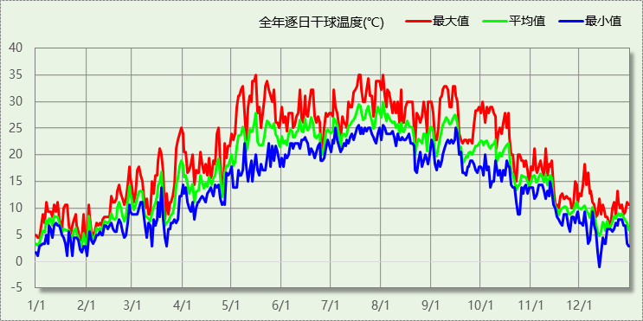

逐月辐照量表
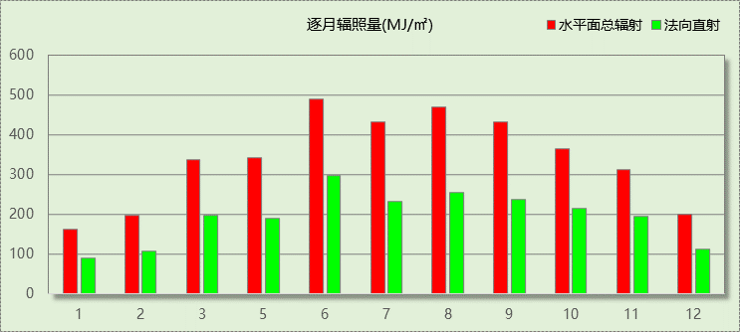

峰值工况
气象数据 | 时刻 | 干球温度(℃) | 湿球温度(℃) | 含湿量(g/kg) | 焓值(kj/kg)
最热 | 05月15日15时 | 35.0 | 22.2 | 13.0 | 68.5
最冷 | 12月12日07时 | -1.1 | -1.7 | 3.4 | 7.4

围护结构

围护结构概况

 |  |  | 设计建筑
屋顶传热系数K [W/(m²·K)] |  |  | 0.62(D:4.61)
外墙（包括非透明幕墙）传热系数K [W/(m²·K)] |  |  | 0.90(D:3.93)
屋顶透明部分传热系数  K [W/(m²·K)] |  |  | －
屋顶透明部分太阳得热系数 |  |  | －
底面接触室外的架空或外挑楼板传热系数K [W/(m²·K)] |  |  | 0.98
外窗（包括透明幕墙） | 朝向 | 立面 | 窗墙比 | 传热  系数 | 太阳得热系数
外窗（包括透明幕墙） | 南向 | 南-默认立面 | 0.32 | 2.90 | 0.35
外窗（包括透明幕墙） | 北向 | 北-默认立面 | 0.29 | 2.90 | 0.39
外窗（包括透明幕墙） | 东向 | 东-默认立面 | 0.32 | 2.90 | 0.37
外窗（包括透明幕墙） | 西向 | 西-默认立面 | 0.27 | 2.90 | 0.37

房间类型

房间表
房间类型 | 空调  温度℃ | 供暖  温度℃ | 新风量 | 渗透风  换气次数 | 人员密度 | 照明功率  密度 | 电器设备  功率
办公-会议室 | 26 | 18 | 14(m³/h.人) | 0(次/h) | 2.5(㎡/人) | 9(W/㎡) | 15(W/㎡)
办公-其它 | 26 | 20 | 30(m³/h.人) | 0(次/h) | 20(㎡/人) | 11(W/㎡) | 5(W/㎡)
办公-普通办公室 | 26 | 20 | 30(m³/h.人) | 0(次/h) | 8(㎡/人) | 9(W/㎡) | 15(W/㎡)
商场-一般商店 | 26 | 20 | 19(m³/h.人) | 0(次/h) | 4(㎡/人) | 10(W/㎡) | 13(W/㎡)
宾馆-3星级多功能厅 | 25 | 22 | 20(m³/h.人) | 0(次/h) | 2.5(㎡/人) | 18(W/㎡) | 5(W/㎡)
宾馆-3星级餐厅 | 25 | 22 | 20(m³/h.人) | 0(次/h) | 2.5(㎡/人) | 13(W/㎡) | 5(W/㎡)
宾馆-4星级多功能厅 | 25 | 22 | 25(m³/h.人) | 0(次/h) | 2.5(㎡/人) | 18(W/㎡) | 5(W/㎡)
空房间 | － | － | 20(m³/h.人) | 0(次/h) | 50(㎡/人) | 0(W/㎡) | 0(W/㎡)

作息时间表
详见附录

暖通空调系统

系统类型
系统编号 | 系统类型 | 供冷  能效比 | 供热  能效比 | 面积(㎡) | 包含的房间
默认 | 双管制风机盘管 | － | － | 905.04 | 所有房间

制冷系统

冷水机组
名称 | 类型 | 额定耗电量  (kW) | 额定制冷量  (kW) | 额定性能系数  (COP) | 台数
冷水机组 | 水冷-螺杆式冷水机组 | 100 | 500 | 5.00 | 1

水泵系统
类型 | 流量(m3/h) | 扬程(m) | 设计工作效率(%) | 输入功率(kW) | 台数
冷却水泵 | 320 | 25 | 80 | 31.3 | 1
冷冻水泵 | 320 | 30 | 80 | 37.6 | 1

运行工况
负荷率  (%) | 机组制冷量  (kW) | 机组功率  (kW) | 性能系数  (COP) | 冷却水泵功率  (kW) | 冷冻水泵功率  (kW) | 冷却塔功率  (kW)
25 | 125 | 20 | 6.25 | 8 | 6 | 8
50 | 250 | 40 | 6.25 | 8 | 6 | 8
75 | 375 | 60 | 6.25 | 8 | 6 | 8
100 | 500 | 80 | 6.25 | 8 | 6 | 8

制冷能耗
负荷区间  (%) | 区间负荷  (kWh) | 运行时长(h) | 性能系数  (COP) | 制冷机组  (kWh) | 冷却水泵  (kWh) | 冷冻水泵  (kWh) | 冷却塔  (kWh)
0~25 | 112792 | 1865 | 6.25 | 18047 | 14920 | 11190 | 14920
25~50 | 4107 | 31 | 6.25 | 657 | 248 | 186 | 248
50~75 | 0 | 0 | 6.25 | 0 | 0 | 0 | 0
75~100 | 0 | 0 | 6.25 | 0 | 0 | 0 | 0
>100 | 0 | 0 | － | 0 | 0 | 0 | 0
合计 | 116899 | 1896 |  | 18704 | 15168 | 11376 | 15168

类别 | 电耗(kWh) | 碳排放因子(kgCO2/TJ) | 碳排放量(t)
制冷机组 | 18704 | 0.5257 | 492
冷却水泵 | 15168 | 0.5257 | 399
冷冻水泵 | 11376 | 0.5257 | 299
冷冻塔 | 15168 | 0.5257 | 399
合计 |  |  | 1588

供暖系统

热泵系统

热泵机组
名称 | 类型 | 额定耗电量(kW) | 额定制热量(kW) | 额定性能系数 COP | 台数
热泵机组 | 空气源热泵 | 125 | 500 | 4.00 | 1

热水循环泵
类型 | 流量(m3/h) | 扬程(m) | 设计工作效率(%) | 输入功率(kW) | 台数
单速 | 320 | 30 | 80 | 37.6 | 1

运行工况
负荷率(%) | 机组制热量(kW) | 机组功率(kW) | 性能系数(COP) | 供暖水泵功率(kW)
25 | 125 | 31.25 | 4.00 | 6
50 | 250 | 62.5 | 4.00 | 6
75 | 375 | 93.75 | 4.00 | 6
100 | 500 | 125 | 4.00 | 6

制热能耗
负荷区间  (%) | 区间负荷  (kWh) | 运行时长  (h) | 性能系数  (COP) | 热泵机组  (kWh) | 供暖水泵  (kWh)
0~25 | 67636 | 2184 | 4.00 | 16909 | 13104
25~50 | 0 | 0 | 4.00 | 0 | 0
50~75 | 0 | 0 | 4.00 | 0 | 0
75~100 | 0 | 0 | 4.00 | 0 | 0
>100 | 0 | 0 | － | 0 | 0
合计 | 67636 | 2184 |  | 16909 | 13104

类别 | 电耗(kWh) | 碳排放因子(kgCO2/TJ) | 碳排放量(t)
热泵机组 | 16909 | 0.5257 | 444
供暖水泵 | 13104 | 0.5257 | 344
合计 |  |  | 789

空调风机
类别 | 电耗(kWh) | 碳排放因子(kgCO2/kWh) | 碳排放量(t)
独立新排风 | 10973 | 0.5257 | 288
风机盘管 | 1632 | 0.5257 | 43
多联机室内机 | 0 | 0.5257 | 0
全空气机组 | 0 | 0.5257 | 0
合计 |  |  | 331

照明
房间类型 | 单位面积电耗  (kWh/㎡) | 房间个数 | 房间合计面积  (㎡) | 合计电耗  (kWh) | 碳排放因子(kgCO2/kWh) | 碳排放量(t)
办公-会议室 | 15.12 | 2 | 131 | 1982 | 0.5257 | 52
办公-其它 | 25.99 | 2 | 65 | 1681 | 0.5257 | 44
办公-普通办公室 | 15.12 | 7 | 145 | 2191 | 0.5257 | 58
商场-一般商店 | 40.15 | 2 | 77 | 3108 | 0.5257 | 82
宾馆-3星级多功能厅 | 60.44 | 3 | 261 | 15749 | 0.5257 | 414
宾馆-3星级餐厅 | 43.65 | 1 | 202 | 8801 | 0.5257 | 231
宾馆-4星级多功能厅 | 60.44 | 1 | 79 | 4753 | 0.5257 | 125
空房间 | 0.00 | 4 | 98 | 0 | 0.5257 | 0
总计 |  |  |  |  |  | 1006

插座设备
房间类型 | 单位面积电耗  (kWh/㎡) | 房间个数 | 房间合计面积  (㎡) | 合计电耗  (kWh) | 碳排放因子(kgCO2/kWh) | 碳排放量(t)
办公-会议室 | 35.25 | 2 | 131 | 4621 | 0.5257 | 121
办公-其它 | 11.06 | 2 | 65 | 715 | 0.5257 | 19
办公-普通办公室 | 35.25 | 7 | 145 | 5109 | 0.5257 | 134
商场-一般商店 | 47.45 | 2 | 77 | 3673 | 0.5257 | 97
宾馆-3星级多功能厅 | 7.30 | 3 | 261 | 1902 | 0.5257 | 50
宾馆-3星级餐厅 | 7.30 | 1 | 202 | 1472 | 0.5257 | 39
宾馆-4星级多功能厅 | 7.30 | 1 | 79 | 574 | 0.5257 | 15
空房间 | 0.00 | 4 | 98 | 0 | 0.5257 | 0
总计 |  |  |  |  |  | 475

排风机
额定功率  (kW) | 台数 | 使用系数 | 运行时间  (h/天) | 年运行天数 | 全年电耗  (kWh) | 碳排放因子(kgCO2/kWh) | 碳排放量(t)
5 | 5 | 0.8 | 5 | 365 | 36500 | 0.5257 | 959
总计 |  |  |  |  |  |  | 959
注：此类风机指非空调区域排风机

生活热水
热水温差(℃)：45, 日照辐照量(kJ/㎡.天)：16340，年运行天数：365
分区 | 系统  效率 | 用水  定额  (L·人/d) | 供应  人数 | 年使用  天数 | 所需  能耗  (kWh) | 集热器  面积  (㎡) | 集热器  效率 | 热损失  系数 | 太阳能  供热  (kWh)
办公 | 0.9 | 10 | 80 | 365 | 5696.13 | 120 | 0.55 | 0.1 | 5696.13
总计 |  |  |  |  | 5696 |  |  |  | 5696

类别 | 电耗(kWh) | 碳排放因子(kgCO2/TJ) | 碳排放量(t)
生活热水 | 5696 | 0.5257 | 150
太阳能 | 5696 | 0.5257 | 150
合计 |  |  | 299

电梯
无

光伏发电
日照辐照量(kJ/㎡.天)：16340，年运行天数：365
光伏板面积(㎡) | 单位面积  发电参数 | 光伏系统效率 | 光伏电池性能  衰减修正系数 | 全年供电  (kWh) | 碳排放因子(kgCO2/kWh) | 可减少碳排放量(t)
100 | 0.4 | 0.8 | 0.9 | 47713 | 0.5257 | 1254
总计 |  |  |  |  |  | 1254

风力发电
地形 | 叶片直径(m) | 叶片离地高度(m) | 年可利用  平均风速(m/s) | 转换  效率 | 台数 | 年供电(kWh) | 可减少碳排放量(t)
郊区、厂区 | 54 | 65 | 5 | 0.35 | 1 | 142 | 4
总计 |  |  |  |  |  |  | 4

计算结果

建材生产运输碳排放
类别 | 材料 | 单位 | 用量 | 重量(t) | 碳排放量(kg/㎡)
混凝土 | C30混凝土 | m3 | 550 | 1072 | 126
混凝土 | C50混凝土 | m3 | 455 | 887 | 135
石灰 | 石灰生产(市场平均) | t | 14 | 14 | 14
石灰 | 消石灰(熟石灰、氢氧化钙) | t | 10 | 10 | 6
石灰 | 天然石膏 | t | 10 | 10 | 0
金属材料 | 热轧碳钢钢筋 | t | 50 | 50 | 90
金属材料 | 普通碳钢 | t | 50 | 50 | 79
金属材料 | 热轧碳钢小型型钢 | t | 5 | 5 | 9
金属材料 | 热轧碳钢中型型钢 | t | 20 | 20 | 37
金属材料 | 热轧碳钢大型轨梁(方圆坯、管坯) | t | 25 | 25 | 45
金属材料 | 热轧碳钢H钢 | t | 6 | 6 | 11
窗 | 断桥铝合金窗(100%原生铝型材) | m2 | 10 | 0 | 2
窗 | 断桥铝合金窗(原生铝:再生铝=7:3) | m2 | 10 | 0 | 1
窗 | 铝木复合窗(100%原生铝型材) | m2 | 50 | 0 | 6
窗 | 铝木复合窗(原生铝:再生铝=7:3) | m2 | 50 | 0 | 5
窗 | 铝塑共挤窗 | m2 | 100 | 0 | 10
窗 | 塑钢窗 | m2 | 106 | 0 | 10
合计 |  |  |  |  | 586

碳汇
绿植 | 年CO2固定量  (kg/㎡.a) | 面积(㎡) | 年数 | 单位建筑面积  碳固定量(kg/㎡)
大小乔木、灌木、花草密植混种区 | 30 | 600 | 50 | 678
阔叶小乔木、针叶乔木、疏叶乔木 | 15 | 200 | 50 | 113
密植灌木 | 7.5 | 500 | 50 | 141
多年生蔓藤 | 2.5 | 100 | 50 | 9
草花花圃、自然野草、草坪、水生植物 | 0.5 | 478.79 | 50 | 9
合计 |  |  |  | 950

建筑运行碳排放
电力 | 子类 | 耗电  (kWh/㎡) | 碳排放因子  (kgCO2/kWh) | 碳排放量(t) | 单位面积碳  排放量(kg/㎡)
供冷  (Ec) | 中央冷源 | 704 | 0.5257 | 1588 | 370
供冷  (Ec) | 冷却水泵 | 571 | 0.5257 | 1588 | 300
供冷  (Ec) | 冷冻水泵 | 428 | 0.5257 | 1588 | 225
供冷  (Ec) | 冷却塔 | 571 | 0.5257 | 1588 | 300
供冷  (Ec) | 多联机/单元式空调 | 0 | 0.5257 | 1588 | 0
供冷  (Ec) | 供冷合计 | 2274 | 0.5257 | 1588 | 1196
供暖  (Eh) | 中央热源 | 636 | 0.5257 | 789 | 335
供暖  (Eh) | 供暖水泵 | 493 | 0.5257 | 789 | 259
供暖  (Eh) | 多联机/单元式热泵 | 0 | 0.5257 | 789 | 0
供暖  (Eh) | 供暖合计 | 1130 | 0.5257 | 789 | 594
空调  风机(Ef) | 新排风 | 413 | 0.5257 | 331 | 217
空调  风机(Ef) | 风机盘管 | 61 | 0.5257 | 331 | 32
空调  风机(Ef) | 多联机室内机 | 0 | 0.5257 | 331 | 0
空调  风机(Ef) | 全空气系统 | 0 | 0.5257 | 331 | 0
空调  风机(Ef) | 风机合计 | 474 | 0.5257 | 331 | 249
照明 |  | 1440 | 0.5257 | 1006 | 757
插座设备 |  | 680 | 0.5257 | 475 | 357
其他(Eo) | 电梯 | 0 | 0.5257 | 959 | 0
其他(Eo) | 排风机 | 1374 | 0.5257 | 959 | 722
其他(Eo) | 生活热水 | 0 | 0.5257 | 959 | 0  (扣减了太阳能)
其他(Eo) | 其他合计 | 1374 | 0.5257 | 959 | 722
化石燃料 | 子类 | 耗热量(kWh/㎡) | 碳排放因子(tCO2/TJ) | 碳排放量(t) | 单位面积  碳排放量(kg/㎡)
无 |  | 0 | 0 | 0 | 0
可再生 | 子类 | 年供电(kWh/㎡) | 碳排放因子(kgCO2/kWh) | 碳减排量(t) | 单位面积  碳减排量(kg/㎡)
可再生能源(Er) | 太阳能热水(Es) | 214 | 0.5257 | 1408 | 113
可再生能源(Er) | 光伏(Ep) | 1796 | 0.5257 | 1408 | 944
可再生能源(Er) | 风力(Ew) | 5 | 0.5257 | 1408 | 3
可再生能源(Er) | 合计 | 2016 | 0.5257 | 1408 | 1060
建筑运行碳排放合计 |  |  |  | 3890 | 2929

全生命周期
类别 | 碳排放量(t) | 年单位面积碳排放量(kg/㎡.a) | 单位面积碳排放量(kg/㎡)
建筑材料生产和运输 | 777 | 11 | 586
建筑建造和拆除 | -- | -- | --
建筑运行 | 3890 | 59 | 2929
碳汇 | -1263 | -19 | -950
合计 | 3404 | 51 | 2565
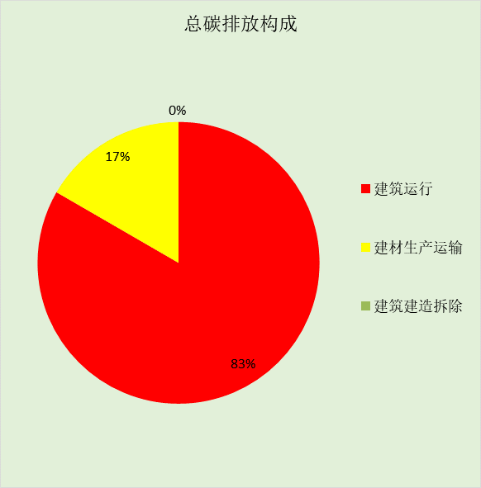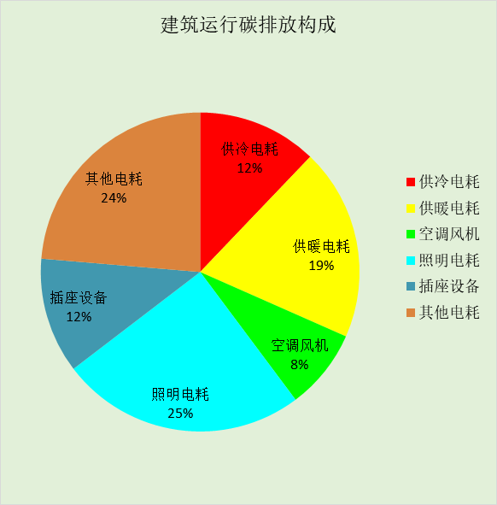

附录

工作日/节假日人员逐时在室率(%)

房间类型 | 1 | 2 | 3 | 4 | 5 | 6 | 7 | 8 | 9 | 10 | 11 | 12 | 13 | 14 | 15 | 16 | 17 | 18 | 19 | 20 | 21 | 22 | 23 | 24
办公-会议室 | 0 | 0 | 0 | 0 | 0 | 0 | 10 | 50 | 100 | 100 | 100 | 30 | 100 | 100 | 100 | 100 | 50 | 20 | 10 | 0 | 0 | 0 | 0 | 0
办公-会议室 | 0 | 0 | 0 | 0 | 0 | 0 | 0 | 20 | 45 | 0 | 0 | 0 | 0 | 0 | 0 | 0 | 0 | 0 | 0 | 0 | 0 | 0 | 0 | 0
办公-其它 | 0 | 0 | 0 | 0 | 0 | 0 | 10 | 50 | 95 | 95 | 95 | 80 | 80 | 95 | 95 | 95 | 95 | 30 | 30 | 0 | 0 | 0 | 0 | 0
办公-其它 | 0 | 0 | 0 | 0 | 0 | 0 | 0 | 0 | 0 | 0 | 0 | 0 | 0 | 0 | 0 | 0 | 0 | 0 | 0 | 0 | 0 | 0 | 0 | 0
办公-普通办公室 | 0 | 0 | 0 | 0 | 0 | 0 | 10 | 50 | 100 | 100 | 100 | 30 | 100 | 100 | 100 | 100 | 50 | 20 | 10 | 0 | 0 | 0 | 0 | 0
办公-普通办公室 | 0 | 0 | 0 | 0 | 0 | 0 | 0 | 20 | 45 | 0 | 0 | 0 | 0 | 0 | 0 | 0 | 0 | 0 | 0 | 0 | 0 | 0 | 0 | 0
商场-一般商店 | 0 | 0 | 0 | 0 | 0 | 0 | 0 | 20 | 50 | 80 | 80 | 80 | 80 | 80 | 80 | 80 | 80 | 80 | 80 | 70 | 50 | 0 | 0 | 0
商场-一般商店 | 0 | 0 | 0 | 0 | 0 | 0 | 0 | 20 | 50 | 80 | 80 | 80 | 80 | 80 | 80 | 80 | 80 | 80 | 80 | 70 | 50 | 0 | 0 | 0
宾馆-3星级多功能厅 | 70 | 70 | 70 | 70 | 70 | 70 | 70 | 70 | 50 | 50 | 50 | 50 | 50 | 50 | 50 | 50 | 50 | 50 | 70 | 70 | 70 | 70 | 70 | 70
宾馆-3星级多功能厅 | 70 | 70 | 70 | 70 | 70 | 70 | 70 | 70 | 50 | 50 | 50 | 50 | 50 | 50 | 50 | 50 | 50 | 50 | 70 | 70 | 70 | 70 | 70 | 70
宾馆-3星级餐厅 | 70 | 70 | 70 | 70 | 70 | 70 | 70 | 70 | 50 | 50 | 50 | 50 | 50 | 50 | 50 | 50 | 50 | 50 | 70 | 70 | 70 | 70 | 70 | 70
宾馆-3星级餐厅 | 70 | 70 | 70 | 70 | 70 | 70 | 70 | 70 | 50 | 50 | 50 | 50 | 50 | 50 | 50 | 50 | 50 | 50 | 70 | 70 | 70 | 70 | 70 | 70
宾馆-4星级多功能厅 | 70 | 70 | 70 | 70 | 70 | 70 | 70 | 70 | 50 | 50 | 50 | 50 | 50 | 50 | 50 | 50 | 50 | 50 | 70 | 70 | 70 | 70 | 70 | 70
宾馆-4星级多功能厅 | 70 | 70 | 70 | 70 | 70 | 70 | 70 | 70 | 50 | 50 | 50 | 50 | 50 | 50 | 50 | 50 | 50 | 50 | 70 | 70 | 70 | 70 | 70 | 70
空房间 | 0 | 0 | 0 | 0 | 0 | 0 | 0 | 20 | 50 | 80 | 80 | 80 | 80 | 80 | 80 | 80 | 80 | 80 | 80 | 70 | 50 | 0 | 0 | 0
空房间 | 0 | 0 | 0 | 0 | 0 | 0 | 0 | 20 | 50 | 80 | 80 | 80 | 80 | 80 | 80 | 80 | 80 | 80 | 80 | 70 | 50 | 0 | 0 | 0

注：上行：工作日；下行：节假日

工作日/节假日照明开关时间表(%)

房间类型 | 1 | 2 | 3 | 4 | 5 | 6 | 7 | 8 | 9 | 10 | 11 | 12 | 13 | 14 | 15 | 16 | 17 | 18 | 19 | 20 | 21 | 22 | 23 | 24
办公-会议室 | 10 | 10 | 10 | 10 | 10 | 10 | 10 | 36 | 62 | 56 | 54 | 43 | 53 | 55 | 58 | 67 | 40 | 18 | 10 | 10 | 10 | 10 | 10 | 10
办公-会议室 | 0 | 0 | 0 | 0 | 0 | 0 | 0 | 0 | 0 | 0 | 0 | 0 | 0 | 0 | 0 | 0 | 0 | 0 | 0 | 0 | 0 | 0 | 0 | 0
办公-其它 | 0 | 0 | 0 | 0 | 0 | 0 | 10 | 50 | 95 | 95 | 95 | 80 | 80 | 95 | 95 | 95 | 95 | 30 | 30 | 0 | 0 | 0 | 0 | 0
办公-其它 | 0 | 0 | 0 | 0 | 0 | 0 | 0 | 0 | 0 | 0 | 0 | 0 | 0 | 0 | 0 | 0 | 0 | 0 | 0 | 0 | 0 | 0 | 0 | 0
办公-普通办公室 | 10 | 10 | 10 | 10 | 10 | 10 | 10 | 36 | 62 | 56 | 54 | 43 | 53 | 55 | 58 | 67 | 40 | 18 | 10 | 10 | 10 | 10 | 10 | 10
办公-普通办公室 | 0 | 0 | 0 | 0 | 0 | 0 | 0 | 0 | 0 | 0 | 0 | 0 | 0 | 0 | 0 | 0 | 0 | 0 | 0 | 0 | 0 | 0 | 0 | 0
商场-一般商店 | 10 | 10 | 10 | 10 | 10 | 10 | 10 | 50 | 60 | 60 | 60 | 60 | 60 | 60 | 60 | 60 | 80 | 90 | 100 | 100 | 100 | 10 | 10 | 10
商场-一般商店 | 10 | 10 | 10 | 10 | 10 | 10 | 10 | 50 | 60 | 60 | 60 | 60 | 60 | 60 | 60 | 60 | 80 | 90 | 100 | 100 | 100 | 10 | 10 | 10
宾馆-3星级多功能厅 | 10 | 10 | 10 | 10 | 10 | 10 | 30 | 30 | 30 | 30 | 30 | 30 | 30 | 30 | 50 | 50 | 60 | 90 | 90 | 90 | 90 | 80 | 10 | 10
宾馆-3星级多功能厅 | 10 | 10 | 10 | 10 | 10 | 10 | 30 | 30 | 30 | 30 | 30 | 30 | 30 | 30 | 50 | 50 | 60 | 90 | 90 | 90 | 90 | 80 | 10 | 10
宾馆-3星级餐厅 | 10 | 10 | 10 | 10 | 10 | 10 | 30 | 30 | 30 | 30 | 30 | 30 | 30 | 30 | 50 | 50 | 60 | 90 | 90 | 90 | 90 | 80 | 10 | 10
宾馆-3星级餐厅 | 10 | 10 | 10 | 10 | 10 | 10 | 30 | 30 | 30 | 30 | 30 | 30 | 30 | 30 | 50 | 50 | 60 | 90 | 90 | 90 | 90 | 80 | 10 | 10
宾馆-4星级多功能厅 | 10 | 10 | 10 | 10 | 10 | 10 | 30 | 30 | 30 | 30 | 30 | 30 | 30 | 30 | 50 | 50 | 60 | 90 | 90 | 90 | 90 | 80 | 10 | 10
宾馆-4星级多功能厅 | 10 | 10 | 10 | 10 | 10 | 10 | 30 | 30 | 30 | 30 | 30 | 30 | 30 | 30 | 50 | 50 | 60 | 90 | 90 | 90 | 90 | 80 | 10 | 10
空房间 | 10 | 10 | 10 | 10 | 10 | 10 | 10 | 50 | 60 | 60 | 60 | 60 | 60 | 60 | 60 | 60 | 80 | 90 | 100 | 100 | 100 | 10 | 10 | 10
空房间 | 10 | 10 | 10 | 10 | 10 | 10 | 10 | 50 | 60 | 60 | 60 | 60 | 60 | 60 | 60 | 60 | 80 | 90 | 100 | 100 | 100 | 10 | 10 | 10

注：上行：工作日；下行：节假日

工作日/节假日设备逐时使用率(%)

房间类型 | 1 | 2 | 3 | 4 | 5 | 6 | 7 | 8 | 9 | 10 | 11 | 12 | 13 | 14 | 15 | 16 | 17 | 18 | 19 | 20 | 21 | 22 | 23 | 24
办公-会议室 | 0 | 0 | 0 | 0 | 0 | 0 | 10 | 50 | 100 | 100 | 100 | 100 | 100 | 100 | 100 | 100 | 50 | 20 | 10 | 0 | 0 | 0 | 0 | 0
办公-会议室 | 0 | 0 | 0 | 0 | 0 | 0 | 0 | 0 | 0 | 0 | 0 | 0 | 0 | 0 | 0 | 0 | 0 | 0 | 0 | 0 | 0 | 0 | 0 | 0
办公-其它 | 0 | 0 | 0 | 0 | 0 | 0 | 10 | 50 | 95 | 95 | 95 | 50 | 50 | 95 | 95 | 95 | 95 | 30 | 30 | 0 | 0 | 0 | 0 | 0
办公-其它 | 0 | 0 | 0 | 0 | 0 | 0 | 0 | 0 | 0 | 0 | 0 | 0 | 0 | 0 | 0 | 0 | 0 | 0 | 0 | 0 | 0 | 0 | 0 | 0
办公-普通办公室 | 0 | 0 | 0 | 0 | 0 | 0 | 10 | 50 | 100 | 100 | 100 | 100 | 100 | 100 | 100 | 100 | 50 | 20 | 10 | 0 | 0 | 0 | 0 | 0
办公-普通办公室 | 0 | 0 | 0 | 0 | 0 | 0 | 0 | 0 | 0 | 0 | 0 | 0 | 0 | 0 | 0 | 0 | 0 | 0 | 0 | 0 | 0 | 0 | 0 | 0
商场-一般商店 | 0 | 0 | 0 | 0 | 0 | 0 | 0 | 30 | 50 | 80 | 80 | 80 | 80 | 80 | 80 | 80 | 80 | 80 | 80 | 70 | 50 | 0 | 0 | 0
商场-一般商店 | 0 | 0 | 0 | 0 | 0 | 0 | 0 | 30 | 50 | 80 | 80 | 80 | 80 | 80 | 80 | 80 | 80 | 80 | 80 | 70 | 50 | 0 | 0 | 0
宾馆-3星级多功能厅 | 0 | 0 | 0 | 0 | 0 | 0 | 0 | 0 | 0 | 0 | 0 | 0 | 0 | 0 | 0 | 0 | 0 | 80 | 80 | 80 | 80 | 80 | 0 | 0
宾馆-3星级多功能厅 | 0 | 0 | 0 | 0 | 0 | 0 | 0 | 0 | 0 | 0 | 0 | 0 | 0 | 0 | 0 | 0 | 0 | 80 | 80 | 80 | 80 | 80 | 0 | 0
宾馆-3星级餐厅 | 0 | 0 | 0 | 0 | 0 | 0 | 0 | 0 | 0 | 0 | 0 | 0 | 0 | 0 | 0 | 0 | 0 | 80 | 80 | 80 | 80 | 80 | 0 | 0
宾馆-3星级餐厅 | 0 | 0 | 0 | 0 | 0 | 0 | 0 | 0 | 0 | 0 | 0 | 0 | 0 | 0 | 0 | 0 | 0 | 80 | 80 | 80 | 80 | 80 | 0 | 0
宾馆-4星级多功能厅 | 0 | 0 | 0 | 0 | 0 | 0 | 0 | 0 | 0 | 0 | 0 | 0 | 0 | 0 | 0 | 0 | 0 | 80 | 80 | 80 | 80 | 80 | 0 | 0
宾馆-4星级多功能厅 | 0 | 0 | 0 | 0 | 0 | 0 | 0 | 0 | 0 | 0 | 0 | 0 | 0 | 0 | 0 | 0 | 0 | 80 | 80 | 80 | 80 | 80 | 0 | 0
空房间 | 0 | 0 | 0 | 0 | 0 | 0 | 0 | 30 | 50 | 80 | 80 | 80 | 80 | 80 | 80 | 80 | 80 | 80 | 80 | 70 | 50 | 0 | 0 | 0
空房间 | 0 | 0 | 0 | 0 | 0 | 0 | 0 | 30 | 50 | 80 | 80 | 80 | 80 | 80 | 80 | 80 | 80 | 80 | 80 | 70 | 50 | 0 | 0 | 0

注：上行：工作日；下行：节假日

工作日/节假日空调系统运行时间表(1:开,0:关)
采暖期：
系统编号 | 1 | 2 | 3 | 4 | 5 | 6 | 7 | 8 | 9 | 10 | 11 | 12 | 13 | 14 | 15 | 16 | 17 | 18 | 19 | 20 | 21 | 22 | 23 | 24
默认 | 1 | 1 | 1 | 1 | 1 | 1 | 1 | 1 | 1 | 1 | 1 | 1 | 1 | 1 | 1 | 1 | 1 | 1 | 1 | 1 | 1 | 1 | 1 | 1
默认 | 1 | 1 | 1 | 1 | 1 | 1 | 1 | 1 | 1 | 1 | 1 | 1 | 1 | 1 | 1 | 1 | 1 | 1 | 1 | 1 | 1 | 1 | 1 | 1
供冷期：

系统编号 | 1 | 2 | 3 | 4 | 5 | 6 | 7 | 8 | 9 | 10 | 11 | 12 | 13 | 14 | 15 | 16 | 17 | 18 | 19 | 20 | 21 | 22 | 23 | 24
默认 | 1 | 1 | 1 | 1 | 1 | 1 | 1 | 1 | 1 | 1 | 1 | 1 | 1 | 1 | 1 | 1 | 1 | 1 | 1 | 1 | 1 | 1 | 1 | 1
默认 | 1 | 1 | 1 | 1 | 1 | 1 | 1 | 1 | 1 | 1 | 1 | 1 | 1 | 1 | 1 | 1 | 1 | 1 | 1 | 1 | 1 | 1 | 1 | 1

注：上行：工作日；下行：节假日

